宿州市泗县住房和城乡建设局（本级）
2021年度单位决算

2022年9月

目 录

第一部分 宿州市泗县住房和城乡建设局（本级）概况
一、主要职责
二、单位决算构成
第二部分 宿州市泗县住房和城乡建设局（本级）2021年度单位决算表
一、收入支出决算总表
二、收入决算表
三、支出决算表
四、财政拨款收入支出决算总表
五、一般公共预算财政拨款支出决算表
六、一般公共预算财政拨款基本支出决算表
七、政府性基金预算财政拨款收入支出决算表
八、国有资本经营预算财政拨款支出决算表
第三部分 宿州市泗县住房和城乡建设局（本级）2021年度单位决算情况说明
一、收入支出决算总体情况说明
二、收入决算情况说明
三、支出决算情况说明
四、财政拨款收入支出决算总体情况说明
五、一般公共预算财政拨款支出决算情况说明
六、一般公共预算财政拨款基本支出决算情况说明
七、政府性基金预算财政拨款收入支出决算情况说明
八、国有资本经营预算财政拨款支出决算情况说明
九、其他重要事项情况说明
第四部分 名词解释

第一部分 宿州市泗县住房和城乡建设局（本级）概况
一、主要职责
(一)贯彻执行国家和省、市关于住房和城乡建设工作方针、政策和法律、法规、规章，研究拟订我县有关住房和城乡建设的规范性文件并监督实施。
(二)负责全县城市建设工作，会同相关单位实施城市重点工程建设;负责城市计划用水、节约用水的监督管理工作;负责城市生产、生活供水和污水处理的监督管理工作;负责城市建设的安全生产和城建监察工作;牵头负责城市建设事业统计分析工作。
(三)负责全县新型城镇化工作;拟订村镇建设规范性管理意见并指导实施;指导镇、乡、村庄的住房建设及危房改造;负责全县村镇建设统计分析工作。
(四)负责全县人民防空工作;贯彻执行国家和省、市关于人民防空的法律、法规和方针政策，拟订并组织实施全县人民防空规范性管理意见和人防事业发展规划;组织开展人民防空指挥工作，制定并监督检查县级防空袭方案;负责人民防空通信、警报工作，制定人民防空通信、警报建设规划，组织全县人民防空通信、警报及人民防空工程建设的监督管理;负责人民防空宣传教育工作。
(五)负责全县工程勘察设计、建筑安装、建筑装饰、建筑防腐等的行业管理工作;拟订建筑行业规范性管理意见、发展战略、改革方案并监督执行;管理和规范建筑市场，监管全县工程质量和建筑施工安全工作;监管全县工程监理工作，负责房屋建筑工程和市政基础设施工程竣工验收备案的管理工作。
(六)会同有关部门拟订建筑节能的规范性管理意见、规划并监督实施，组织实施重大建筑节能项目，推进村镇节能减排。
(七)负责建设工程造价的管理监督;拟订全县建设工程造价管理规章制度并监督执行;监督建设工程建设标准及定额和清单规范的实施，贯彻执行建筑建设工程材料设备等信息指导价;负责建设工程最高投标限价、施工合同价、竣工结算文件备案工作。
(八)会同管理工业与民用建筑的抗震设防工作;监管建筑施工图审查申报工作;负责建设工程消防设计审查、验收、备案以及备案抽查工作。
(九)制定全县建设行业科技发展规划、计划和技术经济规范性管理意见，组织重大科技项目和科技成果转化、推广，指导与管理技术引进工作。
(十)综合协调城市建设、房产管理与城镇土地管理及环境保护的关系，搞好城镇化建设;会同有关部门抓好城市精神文明建设，开展创建文明城市活动。
(十-)承担规范房产市场秩序、监督管理房产市场的责任。拟订房产业的行业发展规划并监督执行;负责全县房产开发企业行业管理、物业管理行业管理工作;负责房屋安全管理工作;拟订住房保障相关规范性管理意见和规划并指导实施。
(十二)管理全县住房和建设行业的对外经济技术合作工作，指导企业开拓外地建筑市场，开展对外工程承包、房地产和劳务合作业务。
(十三)负责全县住房和城乡建设行政执法稽查工作。
(十四)管理城市建设资料档案工作。
(十五)指导、协调乡镇住房和城乡建设部门的业务工作。
(十六)完成县委、县政府交办的其他任务。
二、单位决算构成
宿州市泗县住房和城乡建设局单位2021年度单位决算仅包括单位本级决算，无其他下属单位决算。
纳入宿州市泗县住房和城乡建设局单位2021年度单位决算编制范围的单位共1个，详细情况见下表：

序号 | 单位名称
1 | 泗县住房和城乡建设局本级

第二部分 宿州市泗县住房和城乡建设局（本级）2021年度
单位决算表

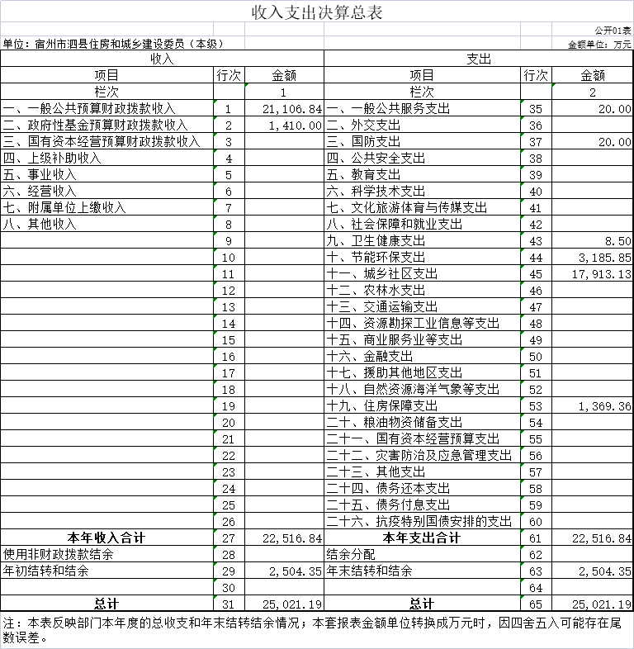

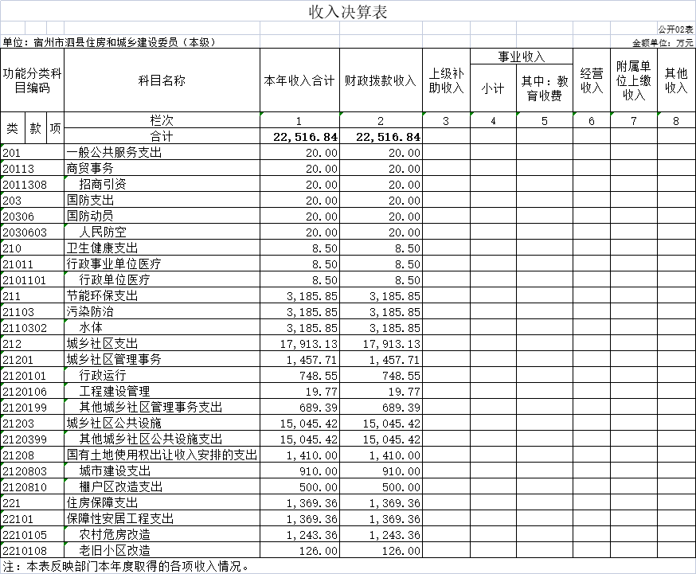

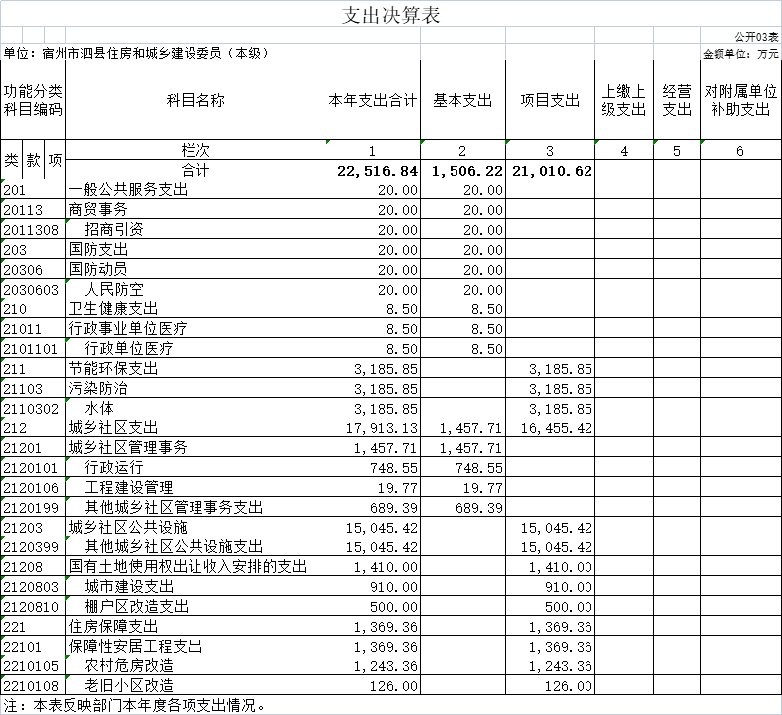

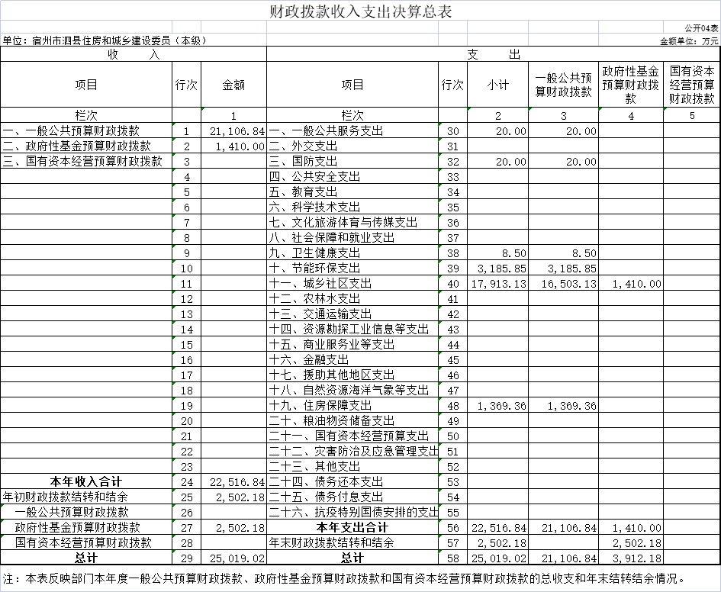

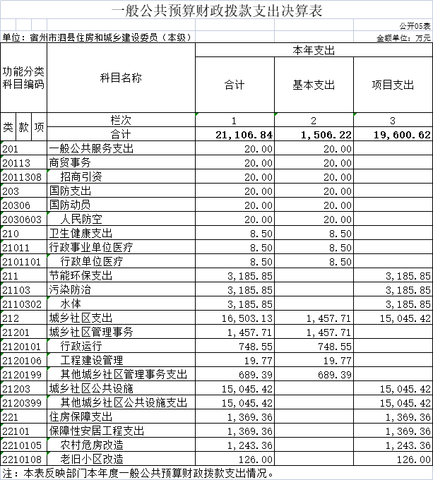

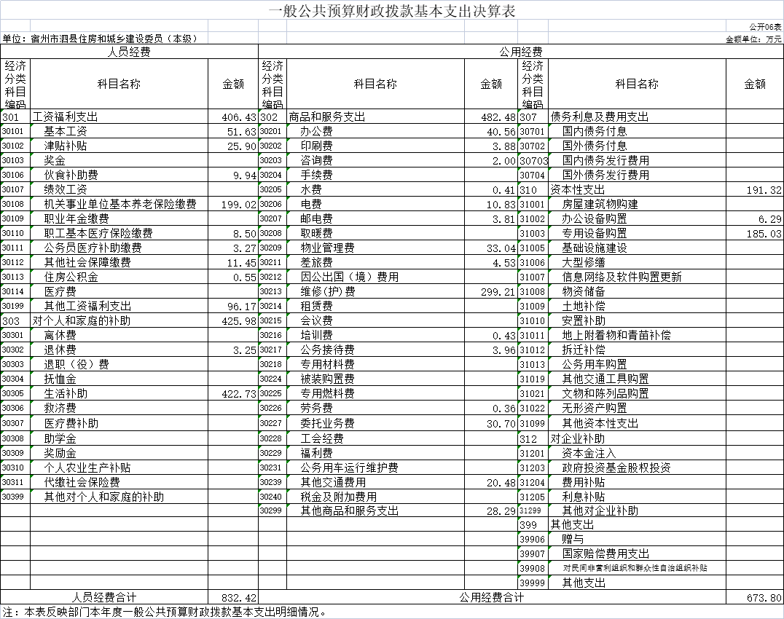

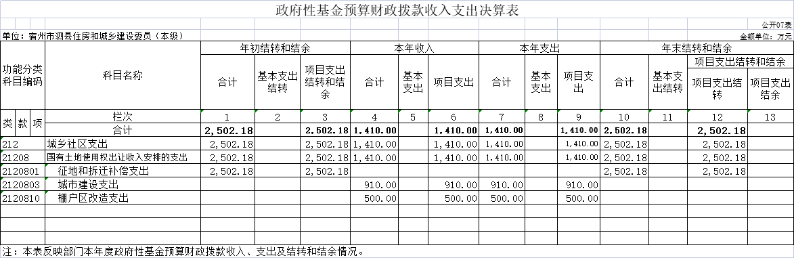

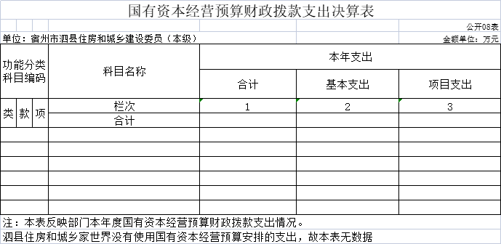

第三部分 宿州市泗县住房和城乡建设局（本级）2021年度
单位决算情况说明

一、收入支出决算总体情况说明
2021年度收入总计25021.19万元（含使用非财政拨款结转结余、年初结转和结余）、支出总计25021.19万元（含结余分配、年末结转和结余）。与2020年相比，收、支总计各减少28120.11万元，下降52.92%，主要原因：2021年我县基本建设公共基础设施建设工程支出减少。
二、收入决算情况说明
2021年度收入合计22516.84万元，其中：财政拨款收入22516.84万元，占100%；事业收入0万元，占0.0%；经营收入0万元，占0.0%；其他收入0万元，占0.0%。
三、支出决算情况说明
2021年度支出合计22516.84万元，其中：基本支出1506.22万元，占6.69%；项目支出21010.62万元，占93.31%；经营支出0万元，占0%。
四、财政拨款收入支出决算总体情况说明
2021年度财政拨款收入总计25019.02万元（含年初财政拨款结转和结余），支出总计25019.02万元（含年末财政拨款结转和结余）。与2020年相比，财政拨款收、支总计各减少28120.11万元，下降52.92%，主要原因：县政府工程项目收入支出减少。
五、一般公共预算财政拨款支出决算情况说明
（一）一般公共预算财政拨款支出决算总体情况。
2021年度一般公共预算财政拨款支出21106.84万元，占本年支出的93.74%。与2020年相比，一般公共预算财政拨款支出增加10702.06万元，增长102.85%。主要原因一是政府购买第三方服务支出增加；二是各镇村镇建设管理所经费支出增加。
（二）一般公共预算财政拨款支出决算结构情况。
2021年度一般公共预算财政拨款支出21106.84万元，主要用于以下方面：一般公共服务（类）支出20万元，占0.09%;国防（类）支出20万元，占0.09%；卫生健康（类）支出8.5万元，占0.04%；节能环保（类）支出3185.85万元，占15.09%；城乡社区（类）支出16503.13万元，占78.19%；住房保障（类）支出1369.36万元，占6.49%。
（三）一般公共预算财政拨款支出决算具体情况。
2021年度一般公共预算财政拨款支出年初预算为3136.05万元，支出决算为21106.84万元。决算数大于（小于）预算数的主要原因:一是政府购买第三方服务支出增加；二是各镇村镇建设管理所经费支出增加；三是调整了工程项目支出。其中:基本支出1506.22万元，占7.14%；项目支出19600.62万元，占92.86%。具体情况如下：
1.一般公共服务（类）商贸事务（款）招商引资（项）。年初预算为0万元，支出决算为20万元，决算数大于预算数的主要原因是县政府调整政策支出。
2.国防支出（类）国防动员（款）人民防空（项）。年初预算为20万元，支出决算为20万元，完成年初预算的100%。
3.卫生健康支出（类）行政事业单位医疗（款）行政单位医疗（项）。年初预算为8.5万元，支出决算为8.5万元，完成年初预算的100%。
4．节能环保支出（类）污染防治（款）水体（项）。年初预算为2450万元，支出决算为3185.85万元，完成年初预算的130.0%，决算数大于预算数的主要原因是政府购买第三方环保服务费用增加。
5．城乡社区支出（类）城乡社区管理事务（款）行政运行（项）。年初预算为156.78万元，支出决算为748.55万元，完成年初预算的477.0%，决算数大于预算数的主要原因是政府购买第三方环保服务费用增加。
6.城乡社区支出（类）城乡社区管理事务（款）工程建设管理（项）。年初预算为15.77万元，支出决算为19.77万元，完成年初预算的126.0%，决算数大于预算数的主要原因是临时调整工程建设支出。
7.城乡社区支出（类）城乡社区管理事务（款）其他城乡社区管理事务支出（项）。年初预算为43.15万元，支出决算为1003.44万元，完成年初预算的2325.0%，决算数大于预算数的主要原因是增加节能环保第三方运维服务管理经费。
8城乡社区支出（类）城乡社区公共设施（款）其他城乡社区公共设施支出（项）。年初预算为0万元，支出决算为15045.42万元，决算数大于预算数的主要原因是调整增加政府节能环保公共设施建设经费支出。
9.住房保障支出（类）保障性安居工程支出（款）农村危房改造（项）。年初预算为0万元，支出决算为1243.36万元，决算数大于预算数的主要原因是按照县政府规定，继续加强农村危房改造工作。
10.住房保障支出（类）保障性安居工程支出（款）老旧小区改造（项）。年初预算为0万元，支出决算为126万元，决算数大于预算数的主要原因是年初预算时老旧小区改造工作具体任务未下达。
六、一般公共预算财政拨款基本支出决算情况说明
2021年度财政拨款基本支出1506.22万元，其中：人员经费832.42万元，主要包括:基本工资、津贴补贴、奖金、伙食补助费、绩效工资、机关事业单位基本养老保险缴费、职工基本医疗保险缴费、公务员医疗补助缴费、其他社会保障缴费、住房公积金、其他工资福利支出、退休费、生活补助；公用经费673.80万元，主要包括：办公费、印刷费、咨询费、水费、电费、邮电费、物业管理费、差旅费、维修（护）费、培训费、公务接待费、劳务费、委托业务费、工会经费、福利费、其他交通费用、其他商品和服务支出、房屋建筑物购建、办公设备购置、专用设备购置等。
七、政府性基金预算财政拨款收入支出决算情况说明
2021年度政府性基金预算财政拨款年初结转和结余2502.18万元，本年收入1410万元，本年支出1410万元，年末结转和结余2502.18万元。具体情况说明如下：
1.城乡社区支出（类）国有土地使用权出让收入安排的支出（款）城市建设支出（项）。年初预算为0万元，支出决算为910万元，决算数大于预算数的主要原因是政府临时调整预算。
2.城乡社区支出（类）国有土地使用权出让收入安排的支出（款）棚户区改造支出（项）。年初预算为0万元，支出决算为500万元，决算数大于预算数的主要原因是政府临时增加棚户区改造经费。
八、国有资本经营预算财政拨款支出情况说明
2021年度宿州市泗县住房和城乡建设局没有使用国有资本经营预算财政拨款安排的支出。
九、其他重要事项情况说明
（一）机关运行经费支出情况。
2021年度，宿州市泗县住房和城乡建设局机关运行经费支出673.80万元，比2020年减少1624.20万元，下降241.05%，主要原因是严格压缩机关运行经费，调减了部分机关运行经费支出项目。
（二）政府采购支出情况。
2021年度，宿州市泗县住房和城乡建设局政府采购支出总额10335.33万元，其中：政府采购货物支出191.74万元、政府采购工程支出10143.59万元、政府采购服务支出0万元。授予中小企业合同金额0万元，占政府采购支出总额的0.0%，其中：授予小微企业合同金额0万元，占授予中小企业合同金额的0.0%；货物采购授予中小企业合同金额占货物支出金额的0.0%，工程采购授予中小企业合同金额占工程支出金额的0.0%，服务采购授予中小企业合同金额占服务支出金额的0.0%。
（三）国有资产占有使用情况。
截至2021年12月31日，宿州市泗县住房和城乡建设局共有车辆0辆，单价50万元以上的通用设备0台（套），单价100万元以上专用设备0台（套）。
（四）关于2021年度预算绩效情况说明
1.预算绩效管理工作开展情况。
根据预算绩效管理要求，本单位组织对2021年度纳入单位预算的项目支出全面开展了绩效自评，共5个项目，涉及资金2915万元，占项目预算总额的100.0%。全面反映宿州市泗县住房和城乡建设局项目实施情况和执行结果，达到了预期绩效目标。
组织对防空经费、工程质量监督经费、工业污水厂运转经费、污水处理厂运转经费、和乡镇村镇建设规划经费等5个项目开展了部门评价，共涉及资金2915万元。以上项目由我部门自行组织开展绩效评价。从评价情况看，能够全面反映宿州市泗县住房建设委员会本级项目实施情况和执行结果，达到了预期绩效目标。
组织对2021年度单位整体支出开展了绩效自评。评价结果显示，2021年度泗县住房和城乡建设局各项项目支出、资金使用效益得到充分发挥，取得了良好的绩效目标。
2.单位决算中项目绩效自评结果。
宿州市泗县住房和城乡建设局在2021年度单位决算中反映防空经费、工程质量监督经费、工业污水厂运转经费、污水处理厂运转经费、和乡镇村镇建设规划经费等五个项目绩效自评结果。
- 防空经费项目绩效自评综述：根据年初设定的绩效目标，项目绩效自评得分为100分。全年预算数为20万元，执行数为20万元，完成预算的100.0%。项目绩效目标完成情况：人民防空经费专款专用，确保人民防空重点建设项目等资金需要。完成视频会议系统维护、购置防控警报器，指挥专用网络；社会效益：增强城市整体防灾救灾能力，保护人民生命、财产的安全，减少国民经济损失，保存战争潜力。

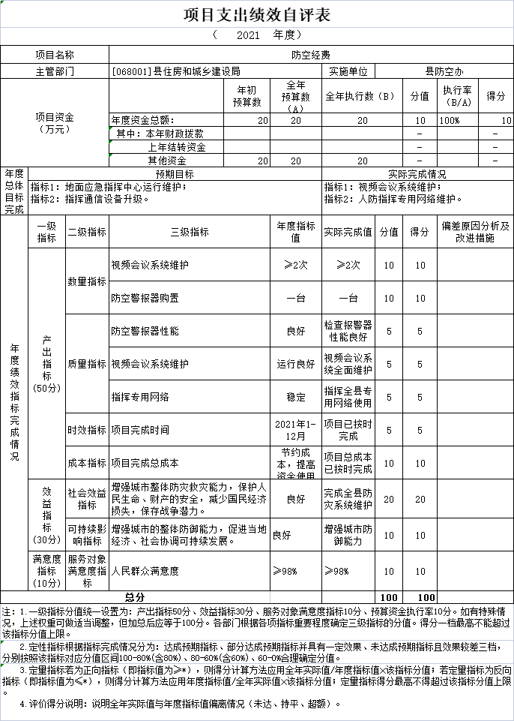

- 工程质量监督经费项目绩效自评综述：根据年初设定的绩效目标，项目绩效自评得分为100分。全年预算数为20万元，执行数为20万元，完成预算的100.0%。对全县建设工程质量监督监管，监督监管覆盖率达到100.0%；社会效益：加强建设工程质量的管理，保证工程质量，保护人民生命财产安全。对泗县境内的建设工程质量进行监督管理。对建设工程地基基础、主体结构及有关建筑材料、构配件的质量进行监督检查。
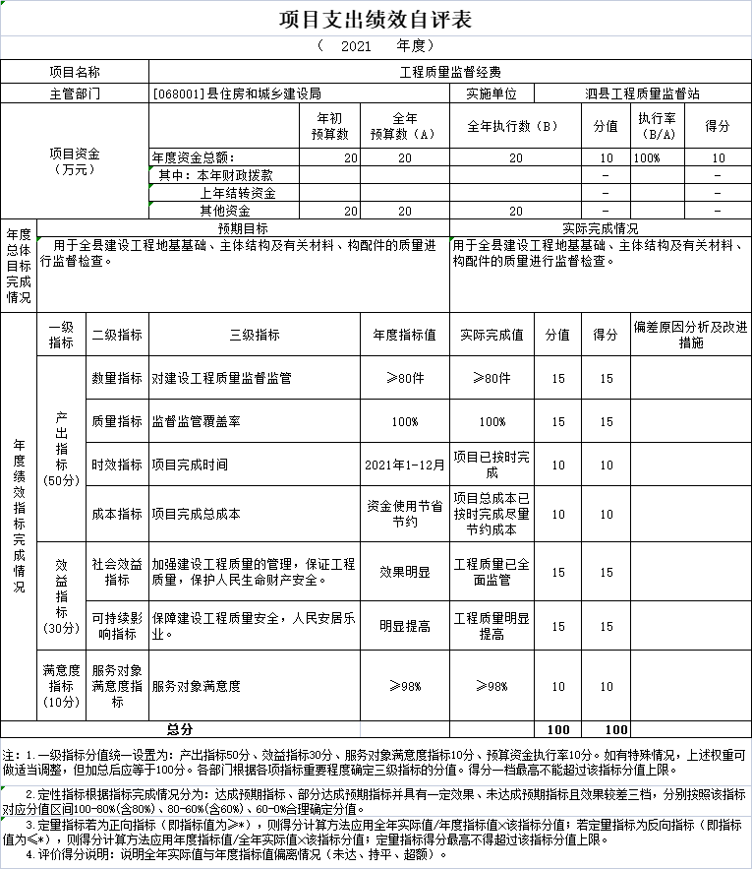
（3）工业污水厂运转经费项目绩效自评综述：根据年初设定的绩效目标，项目绩效自评得分为100分。全年预算数为650万元，执行数为650万元，完成预算的100.0%。全年处理工业污水水量219万吨，污水排放达到国家（GB18918-2002)一级A标准，安全生产、质量生产，将生活污水处理成对社会有益的达标水;社会效益:保护环境、节能减排。
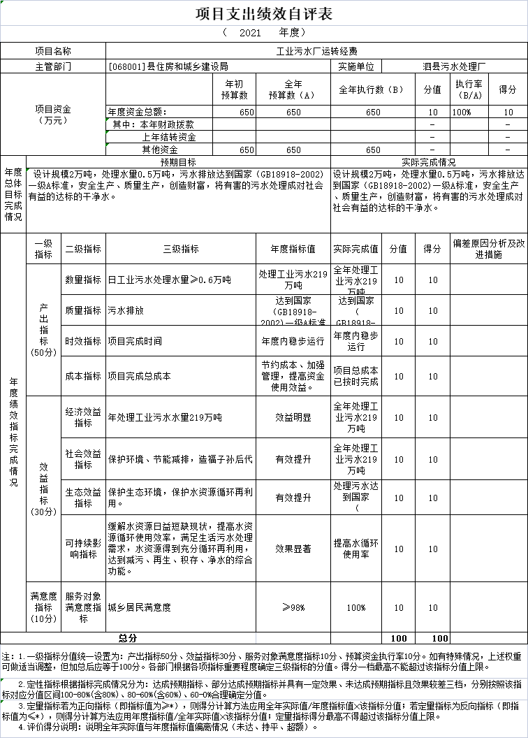
（4）污水处理厂运转经费项目绩效自评综述：根据年初设定的绩效目标，项目绩效自评得分为100分。全年预算数为1800万元，执行数为1800万元，完成预算的100.0%。全年处理生活污水水量1314万吨，污水排放达到国家（GB18918-2002）一级A标准，安全生产、质量生产，将生活污水处理成对社会有益的达标水；社会效益:保护环境、节能减排。
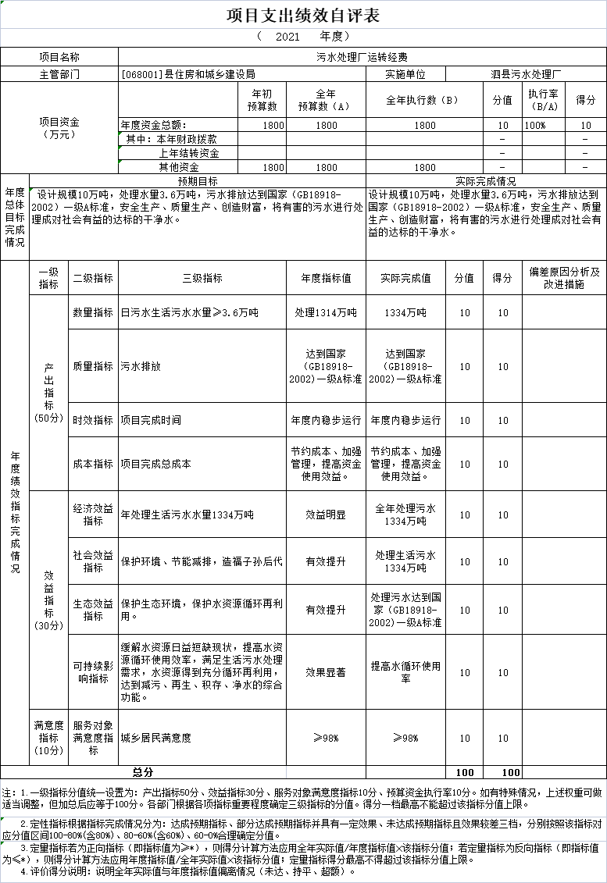
（5）乡镇村镇建设规划经费：根据年初设定的绩效目标，项目绩效自评得分为100分。全年预算数为425万元，执行数为425万元，完成预算的100.0%。指导和监督全县小城镇和村庄集镇公用基础设施、住宅项目、危旧房改造建设；指导小城镇和村庄集镇统一开发、综合建设、镇容镇貌与绿化工作等。社会效益: 促进村镇经济发展，提高人民生活质量，改善基础设施建设，提升了公共服务水平。
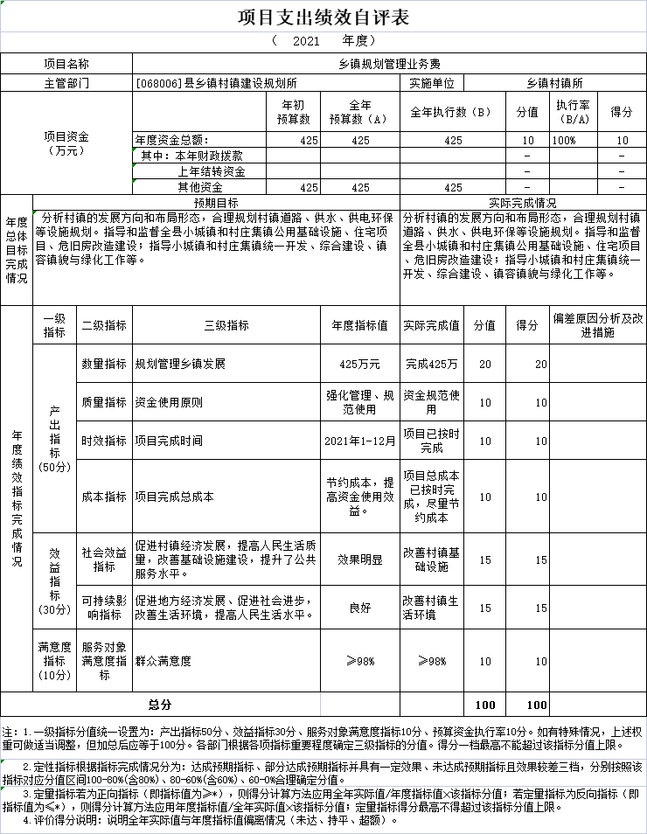
- 部门评价项目绩效评价结果。
《2021年度泗县住房和城乡建设局项目绩效评价报告》见“第五部分附件”。
第四部分 名词解释
一、财政拨款收入：指单位从同级财政部门取得的财政预算资金。
二、上级补助收入：指事业单位从主管部门和上级单位取得的非财政补助收入。
三、附属单位上缴收入：指事业单位附属独立核算单位按照有关规定上缴的收入。
四、其他收入：指除财政拨款收入、事业收入、上级补助收入、附属单位上缴收入、经营收入以外的各项收入。
五、使用非财政拨款结余：指事业单位使用以前年度积累的非财政拨款结余弥补当年收支差额的金额。
六、年初结转和结余：指以前年度安排、结转到本年仍按原规定用途继续使用的资金。
七、年末结转和结余：指单位本年度或以前年度预算安排、因客观条件发生变化未全部执行或未执行，结转到以后年度继续使用的资金，或项目已经完成等产生的结余资金。
八、基本支出：指单位为保障其机构正常运转、完成日常工作任务而发生的人员支出和公用支出。
九、项目支出：指单位为完成特定行政任务和事业发展目标在基本支出之外所发生的支出。
十、“三公”经费：纳入财政预决算管理的“三公”经费，是指单位用财政拨款安排的因公出国（境）费、公务用车购置及运行维护费和公务接待费。其中，因公出国（境）费反映单位公务出国（境）的国际旅费、国外城市间交通费、住宿费、伙食费、培训费、公杂费等支出；公务用车购置及运行维护费反映单位公务用车购置支出（含车辆购置税）及燃料费、维修费、过桥过路费、保险费、安全奖励费用等支出；公务接待费反映单位按规定开支的各类公务接待（含外宾接待）支出。
十一、机关运行经费：指为保障行政单位（含参照公务员法管理的事业单位）运行用于购买货物和服务的各项资金，包括办公及印刷费、邮电费、差旅费、会议费、福利费、日常维修费、专用材料费及一般设备购置费、办公用房水电费、办公用房取暖费、办公用房物业管理费、公务用车运行维护费以及其他费用。
第五部分 附件
2021年度泗县住房和城乡建设局项目绩效评价报告

附件

泗县住房和城乡建设局项目绩效评价报告

一、自评工作开展情况
自评项目共5个、预算总金额2915万元、项目内容：防控经费、工程质量监督经费、工业污水厂运转经费、污水处理厂运转经费、和乡镇村镇建设规划经费等
自评项目的基本情况：
1、防控经费：人民防空经费专款专用，确保人民防空重点建设项目等资金需要。
2、工程质量监督经费：泗县建筑安装工程质量监督站成立于1986年10月，现有在岗人员33人，是事业自收自支单位，开办资金22万元，宗旨和业务范围是：对泗县境内的建设工程质量进行监督管理。对建设工程地基基础、主体结构及有关建筑材料、构配件的质量进行监督检查。
3、工业污水厂运转经费：2020年3月泗县首创污水处理有限公司与泗县住房和城乡建设局签订《泗县工业污水处理厂项目调试运行服务协议》，泗县工业污水处理厂项目设计规模2万吨/日，一期工程建设两条污水处理生产线，单线处理规模均为1万吨/日，目前实行单线运行，实际处理水量约0.7万吨/日。该厂采用沉淀+水解酸化+C-AAO生化工艺+深度处理+滤布滤池过滤+加氯消毒+板框式压泥机脱水工艺，，出水达到《城镇污水处理厂污染物排放标准》（GB18918-2002）中的一级A标准。
4、污水处理厂运转经费：泗县首创污水处理有限公司（以下简称泗县污水）成立于2019年4月1日，注册资本人民币2090万元。北京首创股份有限公司（以下简称首创股份）持股比例100%。北京首创以TOT方式投资泗县污水处理项目，项目总规模10万吨/日，当期规模4万吨/日，项目总投人民币6950万元，污水项目特许经营期30年，该厂采用卡鲁塞尔氧化沟工艺，出水达到《城镇污水处理厂污染物排放标准》（GB18918-2002）中的一级A标准。
5、乡镇村镇建设规划经费：泗县住建局村镇建设管理工作职责，主要是负责全县15个乡镇和1个经济开发区的建设管理、农房安全保障、以及协助镇村开展其他相关工作等。
二、自评结果概述
1、防控经费自评：产出指标：年度指标20万元，已完成100.0%,完成视频会议系统维护、购置防控警报器，指挥专用网络；社会效益：增强城市整体防灾救灾能力，保护人民生命、财产的安全，减少国民经济损失，保存战争潜力；满意度指标：服务对象满意度≥98%。
2、工程质量监督经费自评：产出指标：年度指标20万元，已完成100.0%,对全县建设工程质量监督监管，监督监管覆盖率达到100.0%；社会效益：加强建设工程质量的管理，保证工程质量，保护人民生命财产安全；满意度指标：服务对象满意度≥98.0%。
3、工业污水厂运转经费自评：产出指标：年度指标650万元，已完成100.0%,全年处理工业污水水量219万吨，污水排放达到国家（GB18918-2002)一级A标准，安全生产、质量生产，将生活污水处理成对社会有益的达标水;社会效益:保护环境、节能减排，造福子孙后代; 满意度指标：服务对象满意度≥98.0%。
4、污水处理厂运转经费自评；产出指标：年度指标1800万元，已完成100.0%,全年处理生活污水水量1314万吨，污水排放达到国家（GB18918-2002）一级A标准，安全生产、质量生产，将生活污水处理成对社会有益的达标水；社会效益:保护环境、节能减排，造福子孙后代; 满意度指标：服务对象满意度≥98.0%。
5、乡镇村镇建设规划经费：产出指标：年度指标425万元，已完成100.0%,指导和监督全县小城镇和村庄集镇公用基础设施、住宅项目、危旧房改造建设；指导小城镇和村庄集镇统一开发、综合建设、镇容镇貌与绿化工作等。社会效益: 促进村镇经济发展，提高人民生活质量，改善基础设施建设，提升了公共服务水平; 满意度指标：服务对象满意度≥98.0%。
三、下一步工作措施
1、防控经费：加强地面应急指挥中心指挥通信设备维护，确保人防指挥专用网络系统正常运转。
2、工程质量监督经费：加强全县建设工程地基基础、主体结构及有关材料、构配件的质量监督检查。确保工程保质保量完工。
3、工业污水厂运转经费：保证出水水质稳定达标排放，完成泗县污水处理厂过程仪表更换及其它技改工作，通过过程仪表数据更加精准调控运行指标，实现节能降耗目标。完善设备操作规程及点检要求，根据设备运行状况，制定科学合理的维修保养计划，提高设备综合性能及使用寿命；
4、污水处理厂运转经费：保证出水水质稳定达标排放，实现年度安全生产，完成经营业绩指标。坚持“安全第一，预防为主，综合治理”的方针，以落实安全生产责任制为核心，积极开展安全生产大检查、事故隐患整改、安全生产宣传教育以及安全生产专项整治等活动，确保全年无安全生产事故
5、乡镇规划管理业务费：加强指导和监督全县小城镇和村庄集镇公用基础设施、住宅项目、危旧房改造建设；指导小城镇和村庄集镇统一开发、综合建设、镇容镇貌与绿化工作等，推动乡镇振兴发展。

